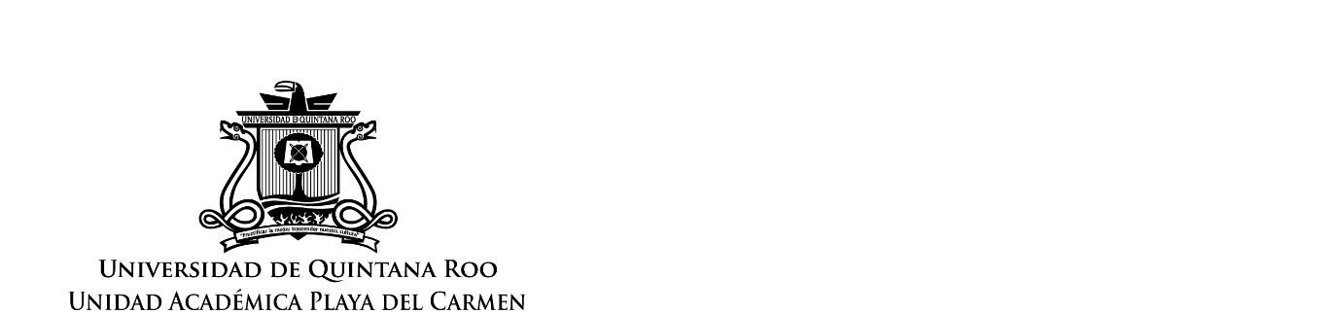**UNIVERSIDAD DE QUINTANA ROO**

INFORME DE COMISIÓN NACIONAL

|  |  |
| --- | --- |
| 1. **DATOS DEL SOLICITANTE:** | |
| Nombre: | MARIANA MONTAÑO CASTILLO |
| Cargo: | ANALISTA C DEL AREA DE CULTURA Y DEPORTE |
| Área de adscripción: | DEPARTAMENTO DE SERVICIOS ESTUDIANTILES Y GESTIÓN |

|  |  |  |
| --- | --- | --- |
| 1. **DATOS DE LA COMISION:** | | |
| LUGAR | FECHA DE INICIO | FECHA DE TERMINO |
| GUADALAJARA, JALISCO | 28 DE OCTUBRE DE 2018 | 31 DE OCTUBRE DE 2018 |
|  |  |  |
|  |  |  |

|  |  |
| --- | --- |
| 1. **OBJETO DE LA COMISION:** | |
| Propósito de la comisión: | Asistir a la Ciudad de Guadalajara al “3er Foro Anual de la Unión de Responsabilidad Social Universitaria Latinoaméricana (URSULA)” |
| Actividades desarrolladas: | Conferencias, foros, talleres. |
| Resultados: | Aprendizaje sobre Responsabilidad Social Universitaria. |
|  | |
| 1. **EL COMISIONADO:** | |
|  | |
| MARIANA MONTAÑO CASTILLO | |